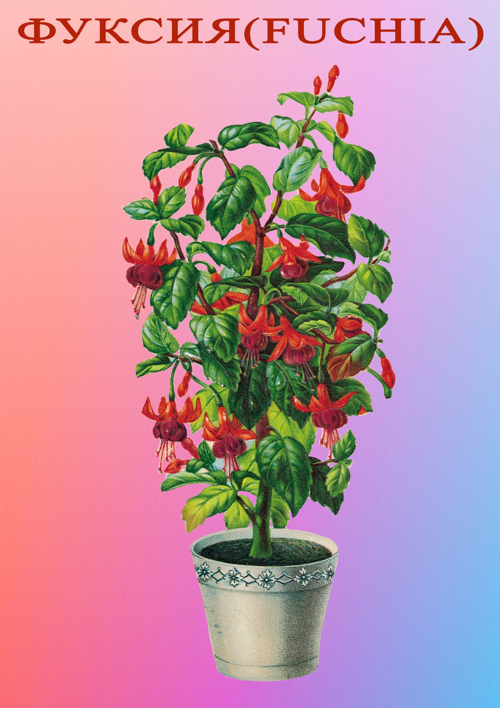

- Ребята, рассмотрите хорошенько цветок. Опишите его как он выглядит?
- А теперь послушайте очень красивую легенду про этот цветок. Легенда гласит: «В одной деревушке жили семь сестер. Все были очень красивыми, одна другой краше. Больше всего сестры любили танцевать. Когда они танцевали, Ветер переставал дуть, а Солнце так низко опускалось над землей, что до него можно было рукой достать. Птицы и цветы подхватывали ритм их танца и кружились вместе с ними. А звери ложились рядом и становились такими миролюбивыми, что можно было почесать волка за ухом, а льва потрепать за гриву. Все вокруг словно замирало и погружалось в прекрасный танец девушек.
Однажды злой колдун увидел их танец и захотел, чтобы одна из девушек стала его женой, а остальные — наложницами. Сестры ответили ему категорическим отказом. Колдун рассердился и превратил сестер в цветы, которые похожи на прекрасных танцовщиц в ярких пышных нарядах. Эти цветы были такими же красивыми как девушки. Их назвали балеринами, а позднее фуксиями».
- Вам понравилась легенда?
- Послушайте стихотворение, в котором неизвестный автор описывает цветок Фуксию и сравните его описание с цветком нашего зелёного уголка. Согласны ли вы с автором стихотворения?
Вышла балерина: Блузка как рябина.
Юбочка лиловая,
Лента васильковая,
Ножки как точёные,
Туфли золочёные.
Родина Фуксии – Южная и Центральная Америка. Это страны, где очень тёплый климат, там никогда не бывает зимы, поэтому фуксия вечнозелёное растение в виде кустика, деревца либо комнатного цветка.
Фуксию часто считают капризным растением, но большинство таких "капризов" связано обычно с местоположением. Не любит фуксия и слишком высоких температур - выше +25, любые перестановки или частые повороты горшка могут привести к тому, что она не будет цвести или начнёт сбрасывать листья. Поливать нужно так, чтобы земляной ком полностью не просыхал в горшке между поливами. полезно опрыскивать растение 1-2 раза в неделю, чтобы ему не вредил слишком сухой воздух во время отопительного сезона. Весной проводят обрезку, а точнее прищипку куста, формируя более аккуратный силуэт кроны.
Удобрять можно обычными комплексными удобрениями для цветущих растений в активный период 1-2 раза в месяц.
Взрослое растение нужно пересаживать в больший горшок каждые 1-2 года, стараясь не слишком тревожить корни.
Пальчиковая игра
Наши алые цветки (дети соединяют ладони в форме тюльпана)
Распускают лепестки, (раскрывают пальцы)
Ветерок чуть дышит,
Листики колышет (плавно покачивают кистями)
Наши алые цветки
Закрывают лепестки (медленно закрывают пальцы)
Тихо засыпают,

